

**СТАТИСТИКИ ПОСТА**

[Статистики Руководителя финансового отделения Биг-Беги](https://docs.google.com/spreadsheets/d/190haWZC2tk4VbTUaVQkRK7VD9jhxVbPYemSVCcKXLdw/edit#gid=0)

* **Сумма активов с учетом износа (ГСД)**

Статистика Сумма активов с учетом износа отображает статистику собственного капитала, как изменился показатель собственного капитала за отчетную период. Показатель собственного капитала - это разница между активом компании и пассивом компании.

К активу компании относятся - общая сумма денег на счетах и в кассе компании (без учета резервов Офиса Владельца и Учредительного фонда), основные средства компании с учетом износа (в статистику считаются только основные средства 1 и 2 группы), дебиторская задолженность клиентов, предоплаты поставщикам, дебиторская задолженность сотрудников компании, складские остатки и незавершенное производство.

К пассиву компании относятся долгосрочные и краткосрочные обязательства, такие как кредиты и займы банковских учреждений и частных лиц, кредиторская задолженность перед поставщиками в том числе задолженность перед поставщиками товаров и услуг, которые оплачиваются с маржи , предоплаты покупателей, задолженность перед персоналом по оплате труда, прочие задолженности, которые возникли на дату формирования пассива ( налоги, аренда и др. ) а также задолженность в фонды компании по утвержденным ЗРС о возврате.

Полученный результат собственного капитала отображается в виде графика.

Данные беруться с недельным опозданием, то есть в конце этого отчетного периода, мы рассчитываем данные на конец прошлого отчетного периода. Это связано с тем, что данные в течении недели могут меняться, так как сотрудники компании могут изменять данные в течении 5 дней.

Разберем заполнение каждой составляющей Баланса.

**Активы - это все имущество и средства, которыми обладает компания.**

1. Имущество - это основные средства компании за вычетом начисленной амортизации.

Отчет Имущество во вкладке Предприятие. Для ГСД берем остаточною стоимость имущества на дату подготовки статистики.

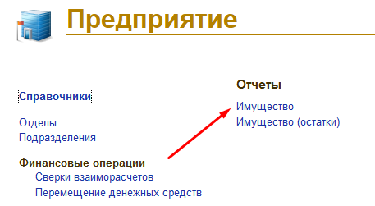

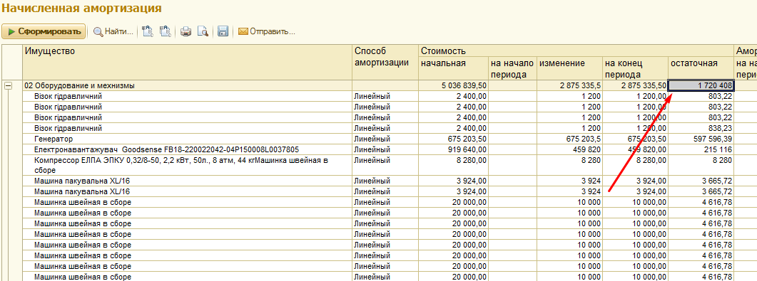

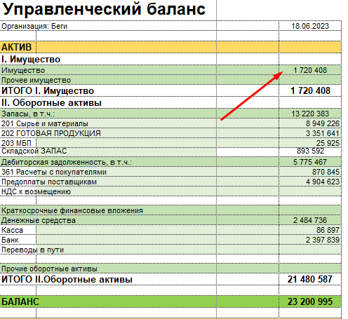

1. Запасы - стоимость запасов на всех активных складах. Стоимость запасов берется по себестоимости из Отчета Запасы. На данный момент активные склады

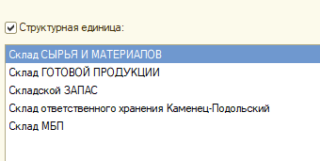

Начало и конец периода равен дате расчета ГСД. В отборе выбираем нужную нам структурную единицу из активных складов в разрезе типа запаса. Для примера приведен Запас Сырье и материалы, у нас он хранится на одном складе Склад СЫРЬЯ И МАТЕРИАЛОВ.

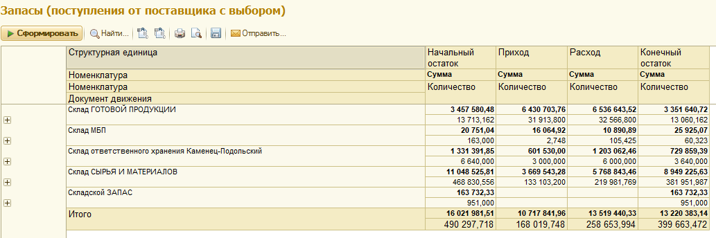

Поочередно делаем отчет по каждому типу запаса и заполняем раздел Запасы в Балансе.

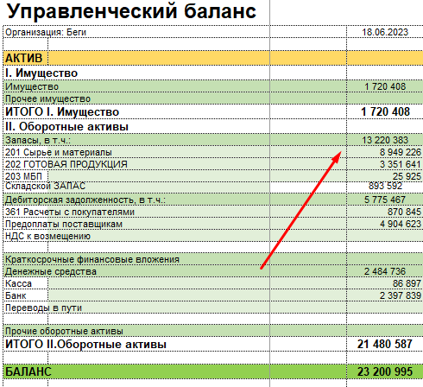

1. Дебиторская задолженность - сумма задолженности покупателей на дату расчета ГСД. Включает всю задолженность по всем отделам продаж Компании и всю сумму предоплат, сделанных всем поставщикам, на дату расчета ГСД.

Задолженности берем из отчета Взаиморасчеты v7. Для задолженностей покупателей выбираем отбор по всем ответственным менеджерам по продажам Компании на дату расчета ГСД. Начало и конец периода равен дате расчета ГСД.

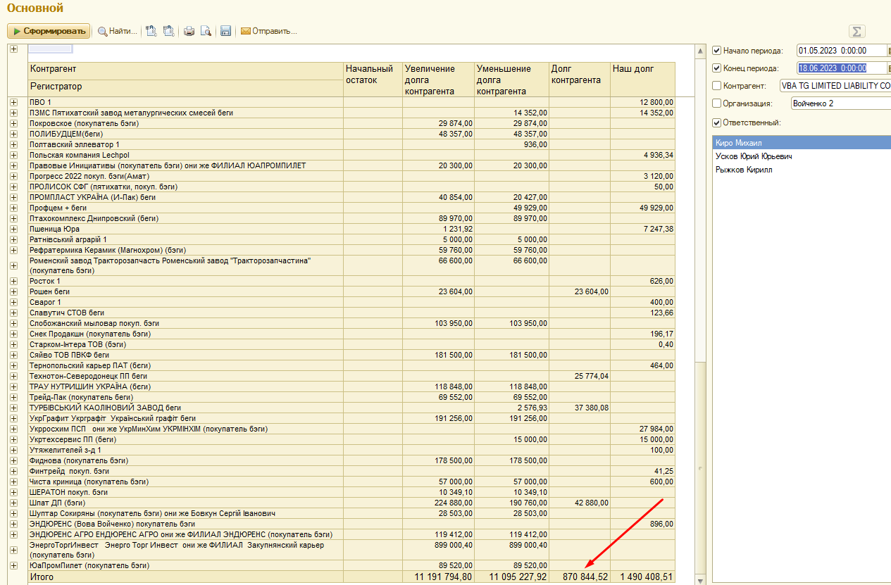

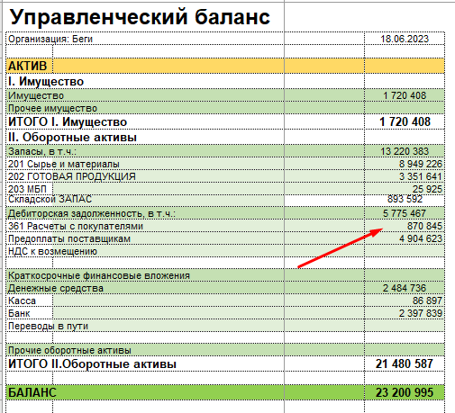

Для задолженностей поставщиков по предоплатам, которые мы сделали, выбираем отбор по всем ответственным менеджерам по поставкам Компании на дату расчета ГСД и заполняем данные в Баланс. Начало и конец периода равен дате расчета ГСД.

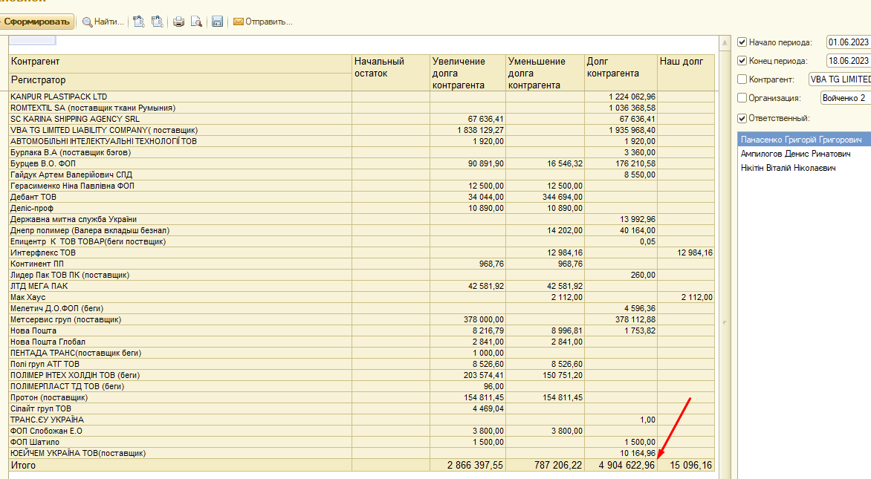

1. Денежные средства - сумма всех денежных средств в наличной и безналичной форме во всех кассах и на всех счетах Компании. Для Нашей компании сумма ДС равна остаткам всех финансовых фондов и сумме всех утвержденных заказов. Отчет Остатки Финансовых фондов вкладки Финансовое планирование. Так же в этом пункте учитываются деньги в пути - суммы, которые были отправлены на оптимизаторов и еще не были возвращены в кассу.

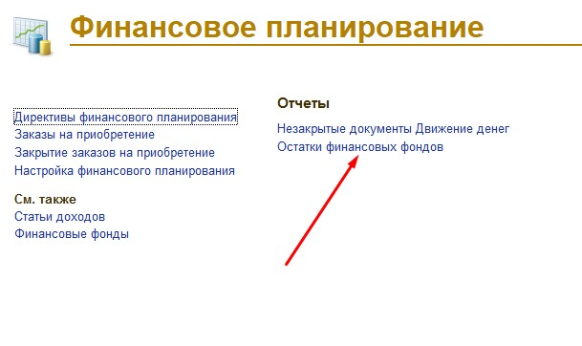

Выбираем все наличные заказы и фонды. Начало и конец периода равен дате расчета ГСД.

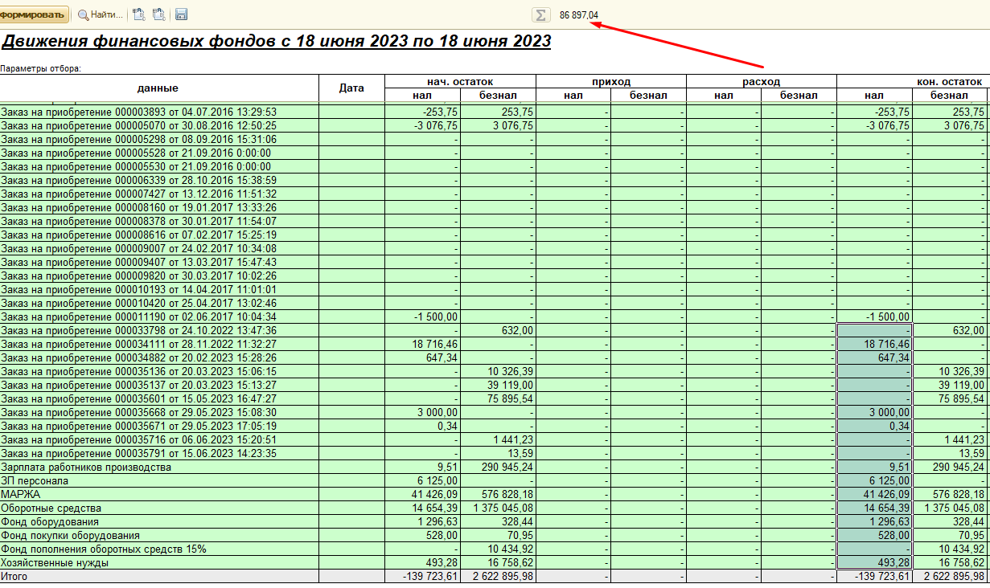

Выбираем все безналичные заказы и фонды. Начало и конец периода равен дате расчета ГСД.

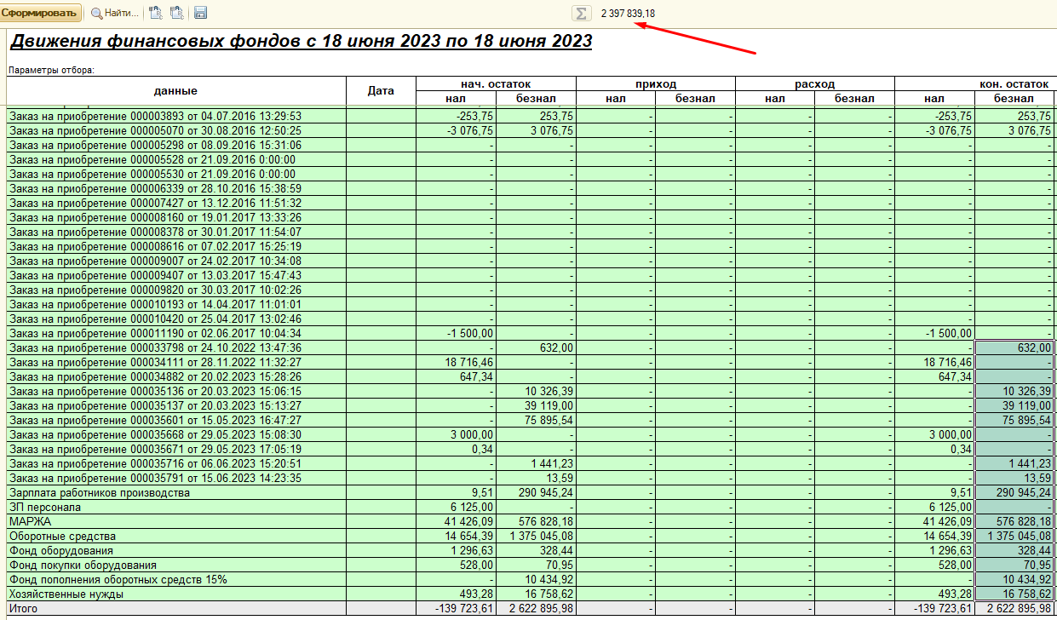

Заполняем эти данные в Баланс.

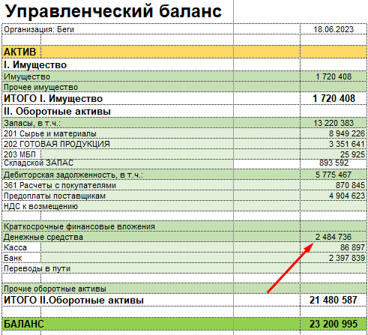

Для внесения данных по Переводам в пути необходимо открыть отчет Незакрытые документы движения денег. Для расчета денег, отправленных на оптимизаторов, которые еще не были возвращены в кассу, смотрим таблицу внизу отчета которая так и называется Незакрытые документы движения денег. Если на оптимизаторов были отправлены деньги с фонда МАРЖА, то эти суммы не нужно учитывать в переводах в пути, так как этот фонд не уменьшается на сумму отправки. Эти данные можно уточнить у НО9.

Итоговая сумма заполняется в поле переводы в пути

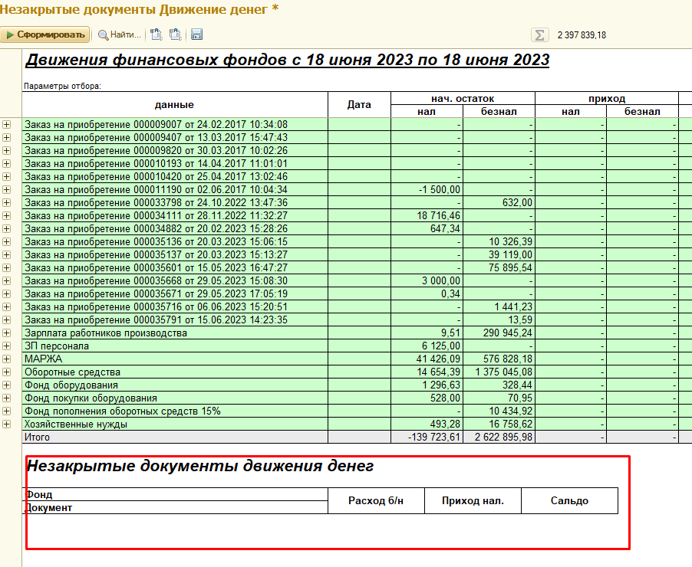

1. Прочие оборотные активы - те активы, которые не включены в категории выше.

Сумма этих 5 категорий является суммой Активов компании.

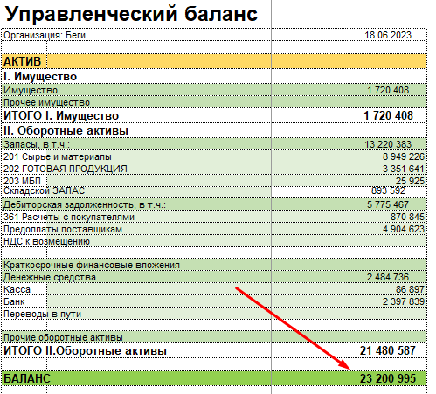

**Пассивы - это все обязательства компании как перед внешними кредиторами, так и перед внутренними, в том числе Владельцем:**

1. Займы и кредиты. Это сумма кредитов, которые Компания получила как от банков, так и от частных кредиторов. Все кредиторы заведены в 1с как поставщики. Реестр Кредиторов со сроками погашения можно получить у РСФ.

Пример реестра по частным кредиторам.

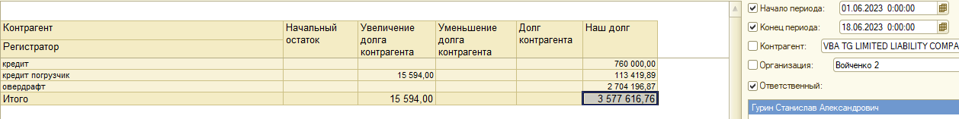

Лимит по овердрафту, выделенный Компании Беги, суммируется с суммой задолженности частным кредиторам, так как эта сумма добавлена к остатку денежных средств в управленческом учете, и остатки финансовых фондов мы видим с учетом суммы овердрафта.

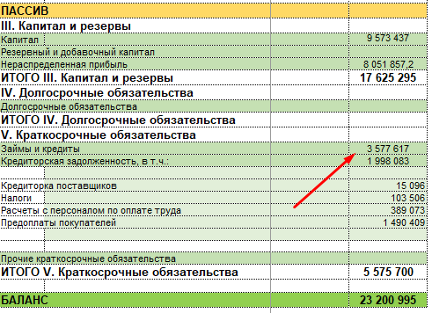

1. Кредиторская задолженность - это сумма всех задолженностей перед кредиторами. Состоит из :

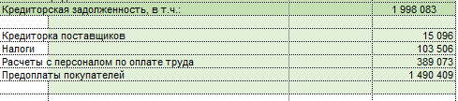

* 1. Кредиторка поставщиков - сумма задолженности перед поставщиками на дату расчета ГСД.

Задолженности берем из отчета Взаиморасчеты v7. Для задолженностей перед поставщиками выбираем отбор по всем ответственным менеджерам по поставкам Компании на дату расчета ГСД. Начало и конец периода равен дате расчета ГСД.

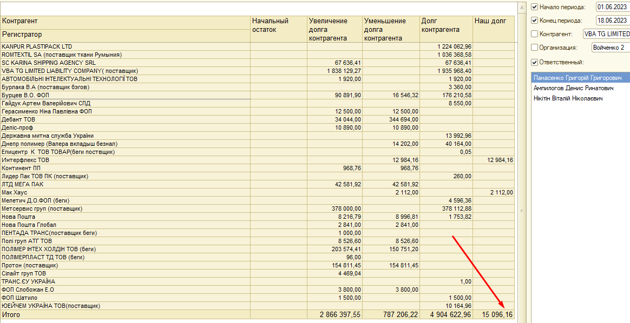

* 1. Налоги - это сумма обязательств по налогам на дату расчета ГСД. В нашей компании используется недельная отчетность, а налоги начисляются раз в месяц, или даже раз в квартал или год. Для правильного учета налоговых обязательств для расчета ГСД будем использовать налоговую нагрузку накопительным итогом как сумму обязательств по налогам. Когда же отчет в налоговую будет сдан, в этот период мы выравниваем накопительный итог по этому виду налога с реальной суммой в налоговом отчете. Оплата налога вычитается из накопительного итога. К налогам относятся НДС, Прибыль, а также налоги на ЗП и налоги ФОП.
  2. Расчеты с персоналом по оплате труда - задолженность перед персоналом по заработной плате. Состоит из задолженности перед сотрудниками производства, и суммой задолженности перед сотрудниками офиса согласно зарплатного файла.
  3. Расчеты по авансам полученным - сумма задолженности перед покупателями по полученным авансам (предоплатам) на дату расчета ГСД. Включает всю задолженность по всем отделам продаж Компании и всю сумму предоплат на дату расчета ГСД.

Задолженности берем из отчета Взаиморасчеты v7. Для задолженностей покупателей выбираем отбор по всем ответственным менеджерам по продажам Компании на дату расчета ГСД. Начало и конец периода равен дате расчета ГСД.

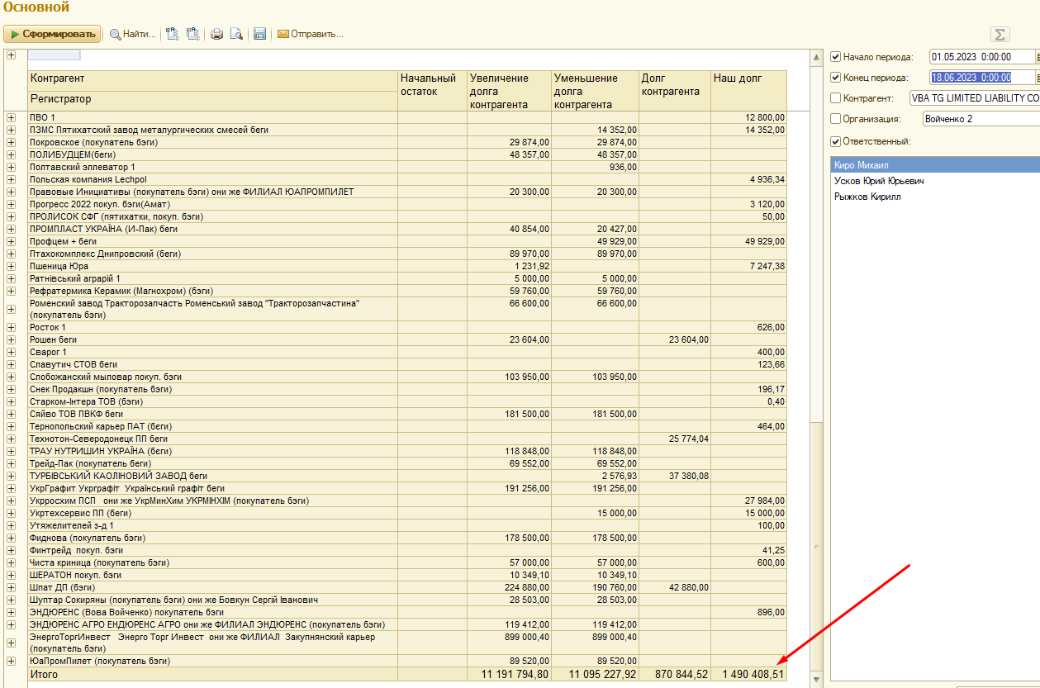

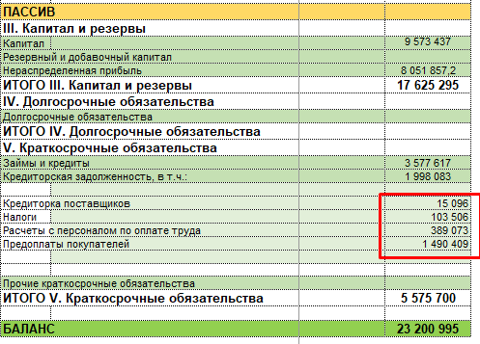

1. Капитал и резервы - это сумма вложенная или довложенная Владельцем, а также сумма Нераспределенной прибыли.

Капиталом будет первое значение ГСД, рассчитанное по новому. Для компании Беги оно составляет 9 573 437.

Так как в компании нет классического отчете о прибылях и убытках, то нераспределенная прибыль получается расчетным значением как сумма активов, которая точно подсчитана, минус сумма пассивов без заполненного значения Нераспределенная прибыль. После заполнения Нераспределенной прибыли разность Активов и Пассивов должна быть равно 0.

Чистая прибыль за отчетную неделю будет разностью между текущим значением Нераспределенной прибыли и значением на предыдущий отчетный период.

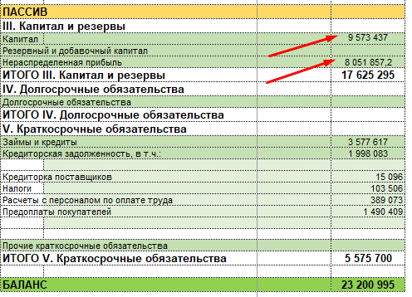

**Сумма по разделу Капитал и резервы равен нашей ГСД.**

Учитывая эти изменения расчет ГСД будет верным.

После построения баланса предоставляет всем руководителям и собственнику бизнеса следующую информацию:

• Сколько средств вложено в бизнес;

• Что у компании есть;

• Как распределено это имущество - оборудование, деньги, прочие активы;

• Сколько компания должна;

• Какова структура вашего долга.